- 土地资源管理专业：
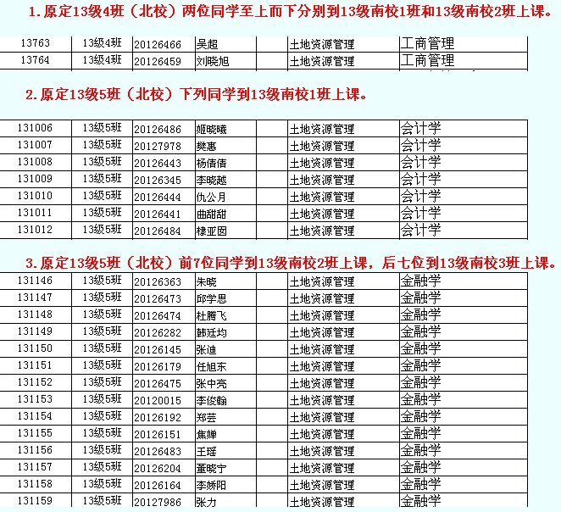
- 地理信息系统
原定下面两位同学到13级南校1班上课
4. 原定下面两位同学到13级南校2班上课
5. 原定下面两位同学到13级南校3班上课

